PROSEDUR OPERASIONAL PENGISIAN TARGET REALISASI SASARAN OPD

Fungsi
Prosedur ini berfungsi untuk penyediaan data rencana aksi triwulanan terhadap target realisasi sasaran OPD yang telah ditetapkan di Renja OPD. Data target realisasi triwulanan terdiri dari 3 jenis data yaitu berupa :
Uraian penjelasan deskriptif terkait target capaian kegiatan pada setiap bulan
Nilai Target per satuan per indikator sasaran OPD per triwulan
Nilai Target prosentase capaian per indikator sasaran OPD per triwulan

Pelaku Operasional
Nomor | Pelaku | Fungsi
1 | Penanggungjawab/Pengeloala SAKIP OPD | Mengelola data target realiasi sasaran OPD per triwulan

Prasyarat Kondisional
Beberapa prasyarat kondisional dalam prosedur ini adalah sebagai berikut:
Renja Sasaran OPD, berikut dengan indikator dan nilai target kinerja indikatornya pada tahun yang bersangkutan telah tersedia

Proses Operasional
Berikut adalah prosedur operasional penggunaan aplikasi dalam proses pengisian target realsiasi sasaran RKPD :
Masuk ke aplikasi Simr@l, dengan login sebagai pengelola SAKIP OPD;
Pilih SAKIP > SAKIP SKPD > Perencanaan > Target Realiasasi > Sasaran, akan tampil sebagai berikut :
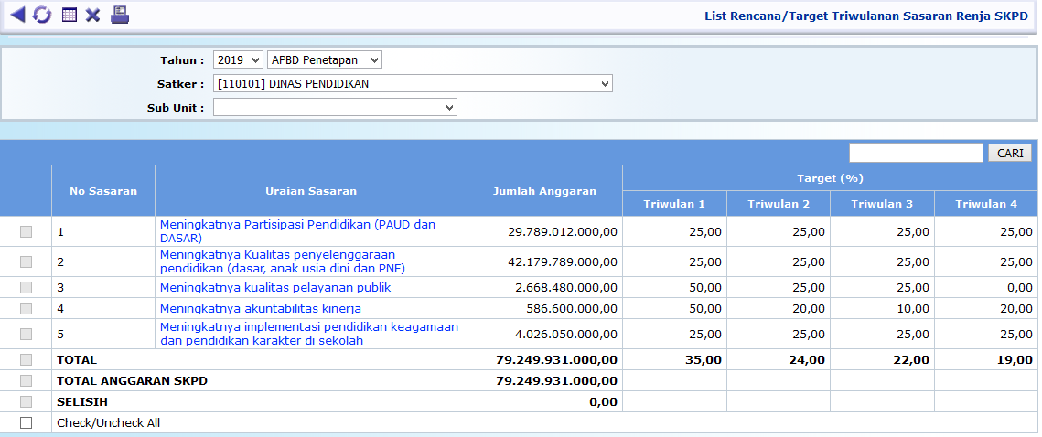
Pilih Satker / Sub Unit dan Bidang Urusan untuk menampilkan Sasaran Renja yang dimiliki oleh OPD yang bersangkutan
Untuk pengisian data atau melihat lebih detail terkait target capaian masing-masing sasaran, pilih uraian sasaran (klik) yang dikehendaki, maka akan ditampilkan target realisasi per triwulan untuk masing-masing indikator sasaran, sebagaiaman tampilan berikut
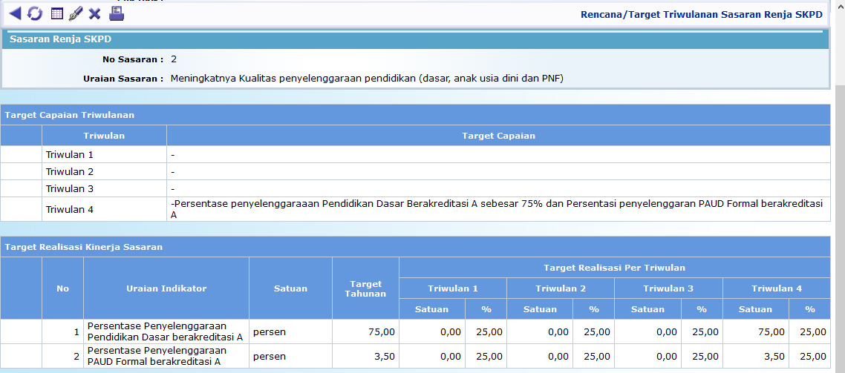
Untuk melakukan pengisian atau perubahan data, klik tombol dan isikan data-data yang diminta
Edit
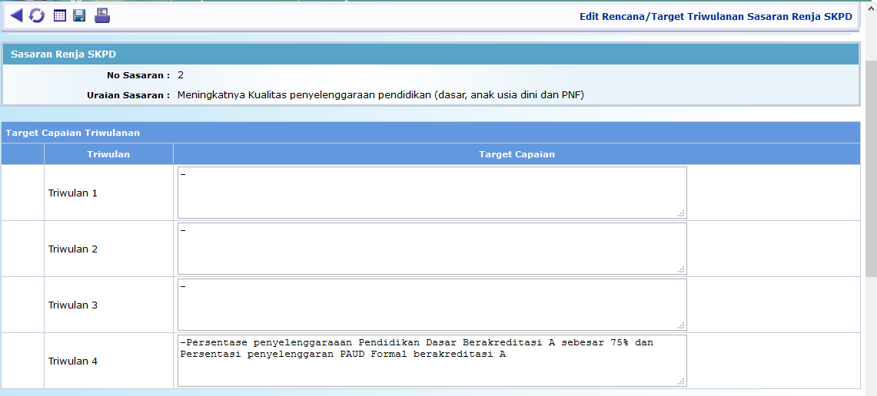
Isikan penjelasan target capaian realisasi program yang direncanakan pada setiap triwulan, cukup diisikan penjelasan deskriptif sedangkan nilai target capaiannya diisikan tersediri di setiap indikator outcome program.
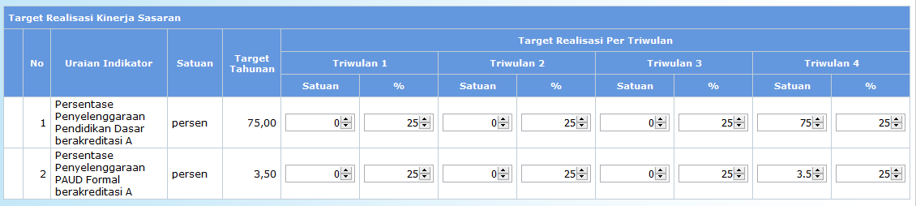
Isikan nilai target realisasi dari masing-masing indikator sasaran per triwulan, baik nilai berdasarkan satuan ataupun berdasarkan prosentase target capaian program. Nilai yang diisikan tidak kumulatif.
Simpan data-data yang telah diisikan.

